# Ako kupujú oteckovia odsávačku mlieka a čo strkajú muži do kulmy? Pobavte sa na príhodách z predajní PLANEO

  
Aj pri nákupe elektrospotrebičov môže byť veselo. Foto. Shuttterstock

Predajne s elektrom možno na prvý pohľad nevyzerajú ako zdroj zábavy, v skutočnosti sa je každý deň na čom zasmiať. Napríklad keď čerství oteckovia kupujú odsávačku mlieka.

Práca s ľuďmi je miestami náročná, to vám potvrdí každý predavač a nielen v sieti 56 predajní PLANEO. Na druhej strane však ponúka množstvo zábavných príhod, na ktoré si niektorí z [PLANEO](https://bit.ly/PLANEOElektro) expertov pospomínali. „*Najčastejšie tieto situácie vznikajú pred Vianocami a v priebehu roka zvyčajne pred narodeninami*, *keď zákazníci kupujú darčeky pre opačné pohlavie,“* poodhaľuje dianie pred regálmi Katka Bogdáňová zo Želiezoviec. „*Nie vždy vedia, čo chcú a preto to niekedy môže vyzerať, že vyzvedáme, ale to len preto, aby sme vedeli vybrať spotrebič presne na mieru*,“ vysvetľuje sympatická červenovláska.

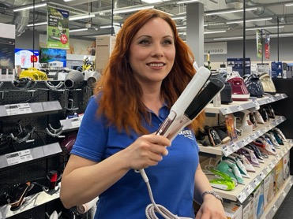  
Katka Bogdáňová: Páni sú pri nakupovaní beauty spotrebičov veľmi zvedaví a kreatívni.

Páni napríklad nedokážu pochopiť, ako môžu ženy tak šikovne narábať s kulmou a žehličkou na vlasy. Tie sú pre nich všeobecne veľkou neznámou*. „Tu býva najviac zábavy. Niektorí páni hľadajú* [*žehličku na vlasy*](https://bit.ly/Planeo_žehličky-na-vlasy) *medzi žehličkami, iní zas skúšajú prácu s kulmou na svojich krátkych vlasoch. Obzvlášť zvedaví aj strkajú do automatickej loknovacej kulmy nielen vlasy, ale aj prsty. V takých prípadoch sme radi, že spotrebiče nie sú zapojené v elektrike*,“ poodhaľuje praktiky zvedavých mužov vedúca predajne PLANEO v Želiezovciach.

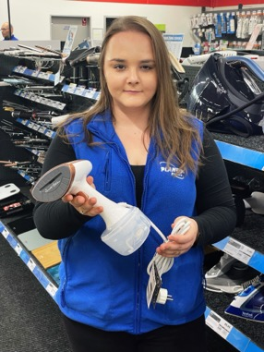  
„*Ručné naparovacie žehličky pripomínajú zákazníkom skenery pri pokladniach, ale našli sa aj takí, ktorí si mysleli, že ide o vysávač*,“ prezrádza Danka z Dubnice.

*„Pánov tiež fascinujú rôzne IPL* [*epilátory*](https://bit.ly/Planeo_epilatory) *a ručné* [*naparovacie žehličky*](https://bit.ly/Planeo_naparovacie-žehličky)*, ktoré im pripomínajú skenovacie zariadenia pri pokladniach,*“ smeje sa Danka Vozárová z predajne v Dubnici nad Váhom.

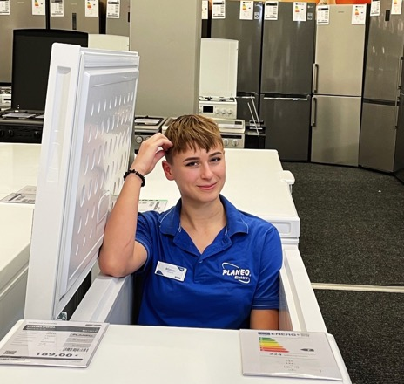  
Keby Miriam mohla, pred zákazníkmi, ktorí chcú kúpiť televízor alebo notebook by najradšej zaliezla hoci aj do mraziaceho boxu. Našťastie je na každej predajni aj expert na tieto zariadenia.

Dámy zas bývajú bezradné pri nákupe čiernej techniky. „*Túto kategóriu ja osobne tiež radšej prenechám kolegom, ktorí sú v počítačoch, notebookoch či televízoroch ako doma. Presne sa dokážem vžiť do pocitov zákazníčok, ktorým sa snažia vysvetliť technické parametre zariadení*,“ priznáva Miriam Molková z Popradu, ktorej špecialitou je veľká biela technika.

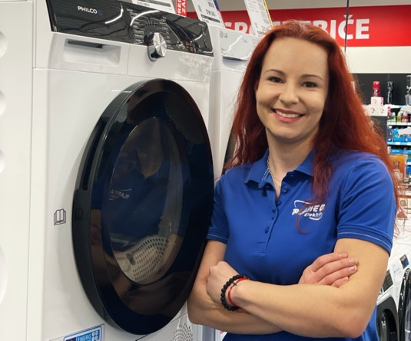  
Danka Tomášková dobre vie, že ku každému zákazníkovi treba pristupovať individuálne.

Niektorí čerství oteckovia, poverení misiou kúpiť odsávačku mlieka, hľadajú výrobok s nástavcami podľa veľkostí pŕs mamičiek. „Niektorí sú extra hanbliví. Prejdú celú predajňu, odmietajú pomoc až nakoniec rozpačito zastanú pri odsávačkách a bezradne sa snažia vybrať tú správnu. Viditeľne sa im uľaví, keď od nich nepožadujeme žiadne veľkosti či objemové veličiny,“ delí sa o skúsenosť Danka Tomášková z predajne v Zlatých Moravciach.

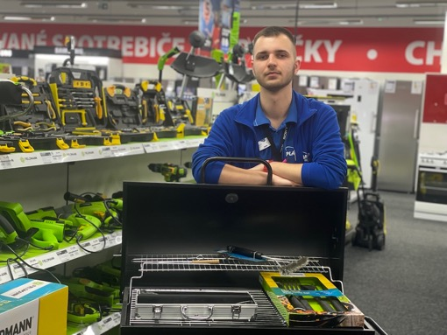  
Podľa Dávida Mokrého ani v prievidzskom PLANEO nie je núdza o vtipné hlášky.

„*Istý starší pán kupoval dcére* [*ústnu sprchu*](https://bit.ly/Planeo_ústne-sprchy) *a rozčuľoval sa, že k nej nie je pribalené aj napojenie na sprchovú hadicu. Po vysvetlení, že to skutočne nepotrebuje, ho jednoduchý princíp používania tak oslovil, že nakúpil ústne sprchy aj sebe a manželke*,“ spomína si prievidžan Dávid Mokrý.

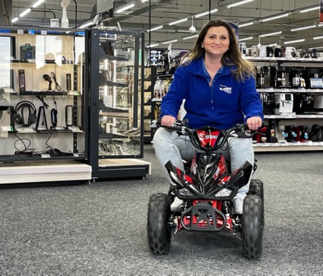  
S Emily Hellebrandovou sa veru jej kolegovia nenudia.

„*Pri čističoch pórov zas zvyknú muži porovnávať cenu prístroja s cenou za ošetrenie u kozmetičky. Z tohto dôvodu im to vychádza ako výhodný darček, ktorý šetrí čas aj peniaze. Raz darmo, idú skôr po praktickosti*,“ hovorí Emília Hellebrandová z košického Shopboxu.

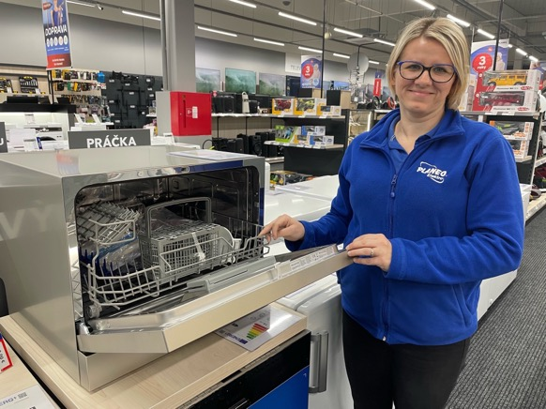  
Lenka vraví, že pobaviť ľudí dokáže čokoľvek. Napríklad aj stolová umývačka.

Lenka Sečanská z PLANEO v Bánovciach nad Bebravou si spomína na pani, ktorú veľmi zaujala inteligentná váha, pamätajúca si všetky údaje. Nakoniec sa však rozhodla pre obyčajný model digitálnej váhy, aby sa náhodou nikto z rodiny nedozvedel, koľko váži. „*Alebo prišla pani, ktorá chcela vedieť, či* [*váha Sencor*](https://bit.ly/sencorvaha)*, ktorá počíta kalórie, dokáže odosielať údaje na akýkoľvek mobil. Chcela mať totiž pod kontrolou všetko, čo jej muž počas dňa, citujem – zožerie*,“ pridáva Lenka ďalšiu vtipnú situáciu.

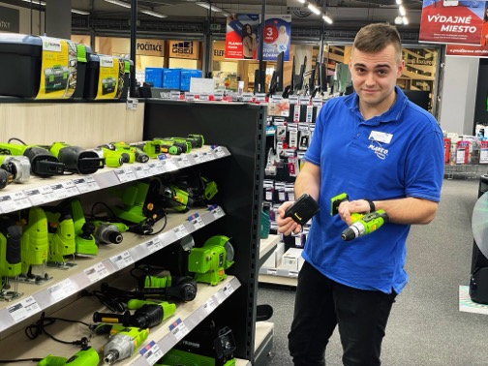  
*„Z času na čas príde zákazník s reklamáciou akumulátorového spotrebiča. Najčastejšie zistíme, že bola vybitá baterka, no boli aj prípady, že ju zákazník vôbec nenasadil*,“ spomína Kristián.

„*Nikdy nezabudnem na staršiu pani, ktorá chcela svojmu mužovi kúpiť eskalátorovú brúsku. Vraj sa mu pokazila a ona mu chce novú darovať k narodeninám. Takže mu nemohla ani zavolať, aby zistila, čo to vlastne je. Našťastie si spomenula, že „eskalátorová“ brúska je zelená a to ma naviedlo na oscilačnú brúsku Fieldmann. Radosť tej pani stála za tú polhodinu, kým sme na to prišli*,“ usmieva sa Kristián Prada z Košíc.

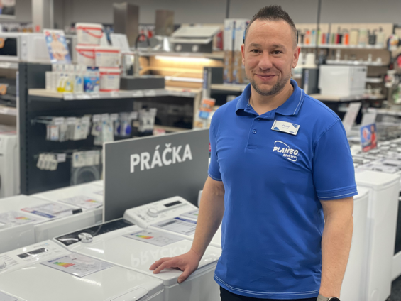  
Peter Šurianský sa občas pobaví aj sám na sebe.

„*Mňa nedávno pobavil pán, ktorý chcel nové ájvočky. Nakoľko mal silný ukrajinský prízvuk a po slovensky vedel len málo, jeho žiadosť ma zarazila a premýšľal som, čo to môže byť. Zorientoval som sa až keď pán so mnou v pätách zamieril ku skrinke s*[*Apple Watch*](https://bit.ly/Planeo_apple-watch),“ smeje sa sám na sebe Peter Šurianský z Partizánskeho a pridáva ešte jednu príhodu: „*Prišla pani, ktorá chcela „eplvoče“. Rozumel som tepovače, tak som ju k nim zaviedol. Z jej začudovaného pohľadu bolo hneď jasné, že nie sme v správnom oddelení a obaja sme sa na tom dobre pobavili.“*

[V PLANEO vás čakajú experti na elektroniku a skutočne dobré cenu](https://bit.ly/PLANEOElektro)